Những bài học kinh nghiệm kỳ 7
- Cháy tại phòng gym của tàu do các tụ điện kém chất lượng
Hỏa hoạn trên tàu có thể xảy ra ở những nơi ít ai ngờ nhất. Một vụ cháy như vậy đã xảy ra trên một tàu chở container – ngay tại nơi ít được nghĩ đến nhất: phòng tập thể dục của tàu.
Vụ cháy xảy ra trong phòng gym của một tàu container. Thuyền viên đã phản ứng đúng quy trình và nhanh chóng dập tắt đám cháy. Tuy nhiên, đám cháy đã gây hư hỏng đáng kể do khói và lửa đối với các vách ngăn, trần tàu và một số thiết bị thể thao.
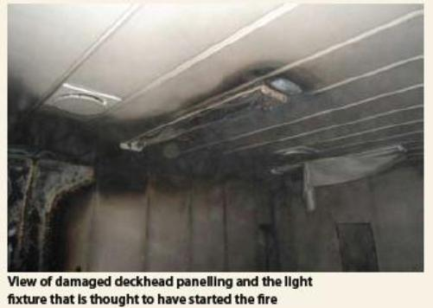
Kết quả điều tra
- Phòng gym đã không được sử dụng trong 3 ngày trước khi xảy ra sự cố, nhưng đèn vẫn để sáng.
- Nghi ngờ rằng một tụ điện bị lỗi trong bóng đèn trần đã bị quá nhiệt, khiến chất điện phân nóng và lớp vỏ nhựa nóng chảy rơi xuống tấm thảm nhựa ở phía dưới và làm tấm thảm bốc cháy.
- Máy trưởng báo cáo rằng ông đã phát hiện ra tụ điện kém chất lượng từ cùng một nhà sản xuất trước đây, nhưng chưa bao giờ báo cáo vấn đề này với công ty. Kiểm tra sau đó cho thấy có thêm 11 tụ điện khác có dấu hiệu quá nhiệt và rò rỉ chất điện phân.
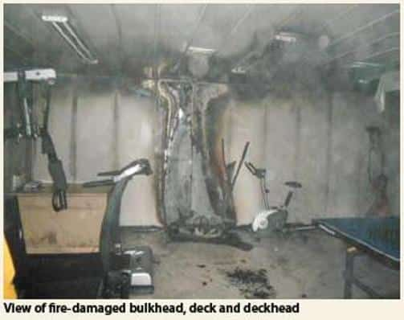
Hành động khắc phục / phòng ngừa
- Tất cả các tụ điện cùng thương hiệu đã được tháo bỏ khỏi các đèn trên tàu.
- Các thuyền viên được nhắc nhở rằng việc báo cáo kịp thời ngay cả những hỏng hóc hoặc bất thường nhỏ cũng có thể ngăn ngừa tai nạn và cải thiện an toàn – sức khỏe nói chung.
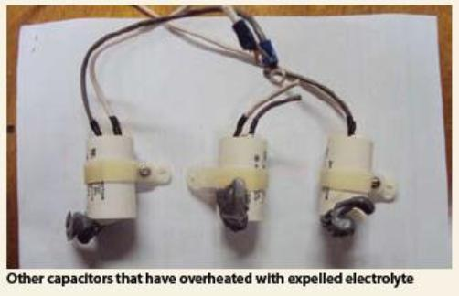
- Đèn tại các khu vực không có người sử dụng và những khoang không thuộc không gian máy, lối đi hoặc khu vực làm việc phải được tắt khi không cần thiết.
- Một cảnh báo an toàn đã được gửi đến tất cả các tàu, yêu cầu đưa vụ việc ra thảo luận trong cuộc họp an toàn tiếp theo và thực hiện các biện pháp nêu trên.
- Va chạm dẫn đến chìm tàu và gây tử vong
Một tàu container đã va chạm với một tàu hàng tổng hợp cỡ nhỏ vào ban đêm trong điều kiện thời tiết quang đãng và biển lặng. Ngay sau va chạm, tàu hàng nhỏ bị chìm, khiến ba thuyền viên thiệt mạng.
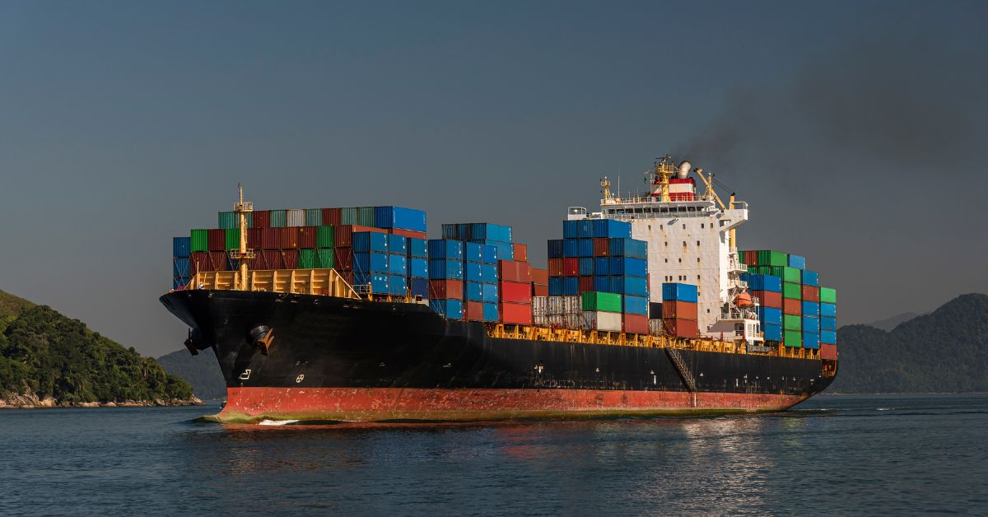
Hình chỉ mang tính minh họa
Kết quả điều tra
Tàu container rời cảng khoảng hai giờ trước khi tai nạn xảy ra. Sau khi hoa tiêu rời tàu và ra khỏi luồng, con tàu bắt đầu tăng tốc lên tốc độ hành trình bình thường 24 knot. Tại thời điểm va chạm, trên buồng lái có mặt thuyền trưởng và thuyền phó 3.
Tàu hàng nhỏ đang hành trình ven biển, chở hàng thép. Trên buồng lái lúc đó có thuyền trưởng và một sĩ quan khác; cả hai đều bị mất tích và được cho là đã tử vong.
Tai nạn xảy ra trong vùng giám sát của hệ thống VTS của cảng, vì vậy vệt hành trình của cả hai tàu đều được ghi lại và sử dụng trong cuộc điều tra. Trước khi va chạm, tàu container chạy trên hướng 149°T (và đang nhanh chóng chuyển hướng sang 180°T để tránh va chạm) ở tốc độ khoảng 20 knot. Tàu hàng duy trì hướng 229°T với tốc độ khoảng 8 knot cho đến khi xảy ra va chạm.

Nguyên nhân gốc rễ / Yếu tố góp phần
- Tàu hàng nhỏ là tàu phải nhường đường dường như đã không tuân thủ Quy tắc 15 của COLREGs, tức là không nhường đường cho tàu container trong tình huống đi cắt hướng nhau.
- Tàu container là tàu được nhường đường dường như đã không tuân thủ Quy tắc 8 của COLREGs, vì không thực hiện hành động sớm như giảm tốc độ, dừng hoặc lùi máy để tránh va chạm.
- Không có bằng chứng cho thấy mệt mỏi, rượu bia hoặc ma túy là yếu tố góp phần trong tai nạn.
Bài học kinh nghiệm
- Thuyền trưởng và các sĩ quan hàng hải phải luôn tuân thủ COLREGs trong mọi lúc.
- Khi có khả năng hình thành tình huống lại quá gần nhau (close quarters) hoặc có nguy cơ va chạm thì cần hành động sớm theo đúng COLREGs để tránh va chạm.
- Người rơi xuống biển trong thời tiết xấu
Một tàu chở hàng rời (bulk carrier) đang hành trình trên biển thì phát hiện có rò rỉ ở đường ống cứu hỏa chính (main fire line) trên boong chính gần hầm hàng số 5. Thủy thủ trưởng và một sĩ quan được giao nhiệm vụ đi sửa chữa. Bơm cứu hỏa được dừng lại, và hai người bắt đầu thay gioăng mặt bích của đường ống. Khoảng một giờ sau, sĩ quan trực ca (OOW) quan sát thấy gió mạnh lên và sóng cao dần. Thuyền trưởng được thông báo về điều kiện thời tiết xấu đi, và ông liên lạc với đại phó yêu cầu ngừng mọi công việc trên boong và chằng buộc lại toàn bộ những thiết bị lỏng lẻo.
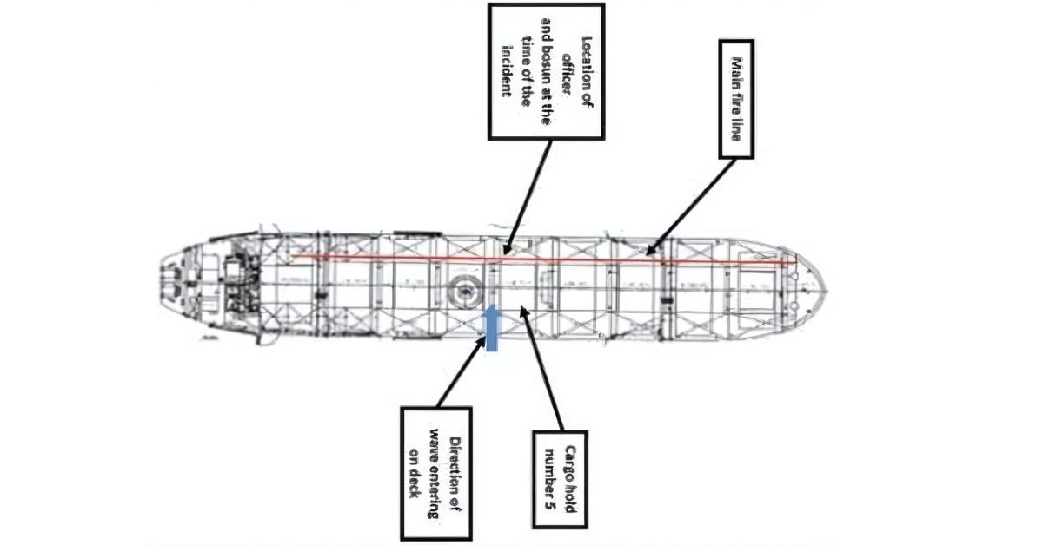

Khi đại phó yêu cầu hai người dừng công việc trên đường ống cứu hỏa, thì công việc thực tế đã hoàn tất. Việc còn lại chỉ là thu dọn dụng cụ, và họ thực hiện điều này sau khi nghỉ uống cà phê.
Khi hai người đang thu gom dụng cụ thì một con sóng lớn ập lên boong từ mạn phải. Cả hai đều bị sóng quét trúng; sĩ quan trực ca (OOW) kịp bám vào lan can, nhưng thủy thủ trưởng thì bị cuốn xuống biển do lực nước quá mạnh.
Báo động được phát ra và toàn bộ thủy thủ đoàn bắt đầu tìm kiếm khu vực xung quanh. Nhiều giờ sau, trong điều kiện thời tiết tiếp tục xấu đi và trời tối, cuộc tìm kiếm bị hủy bỏ. Thủy thủ trưởng đã không bao giờ được tìm thấy.
Bài học kinh nghiệm
- Việc ra ngoài boong trong thời tiết xấu, ngay cả trên tàu lớn, vẫn là cực kỳ nguy hiểm. Gió mạnh và sóng lớn có thể gây hậu quả thảm khốc.
- Không cho phép bất kỳ ai ra ngoài boong trong thời tiết xấu trừ khi thật sự cần thiết cho an toàn của tàu hoặc thuyền viên.
- Nếu buộc phải làm việc ở ngoài boong trong điều kiện thời tiết xấu dần thì cần:
  - Thực hiện đánh giá rủi ro thật kỹ và áp dụng các biện pháp giảm thiểu thích hợp để phòng sóng trào lên boong, ví dụ: cho tàu chạy xuôi gió/sóng.
  - Phải mang đầy đủ PPE, gồm dây đai an toàn, dây cứu sinh và thiết bị nổi.
- Tàu chở dầu vỏ kép bị nghiêng trong quá trình làm hàng
Trong quá trình nhận hàng tại cảng, tàu bị nghiêng mạnh sang mạn trái khi đang chuyển nước dằn. Cuối cùng tàu nghiêng ổn định ở khoảng 16°, đồng thời ky tàu chạm nhẹ đáy luồng.
Tại thời điểm bị sự cố, tàu gần như không chúi với mớn nước khoảng 9 m. Thuyền trưởng lập tức thông báo cho chủ tàu và bộ phận hỗ trợ khẩn cấp DNV ERS. Hai bên liên lạc qua điện thoại trong khi tiến hành tính toán ổn định và sức bền kết cấu của tàu. Nước dằn được chuyển cẩn thận sang mạn phải, và sau khoảng 5 giờ, tàu trở lại trạng thái cân bằng thẳng đứng.
Mức độ hư hại
Không có hư hại thân tàu, nhưng quá trình bơm hàng phải tạm dừng vài giờ. May mắn thay, không có ống mềm dẫn hàng nào được kết nối với trên bờ lúc xảy ra sự cố; nếu không thì ống có thể bị hư hại và gây ô nhiễm môi trường.
Nguyên nhân khả dĩ
Tàu này là tàu chở dầu có hai lớp vỏ. Các két hàng không có vách ngăn dọc trung tâm và két nước dằn bên mạn dạng chữ “L”.
Các két hàng được bơm chưa đầy, lại không có vách ngăn dọc nên tạo ra hiệu ứng mặt thoáng chất lỏng (free surface effect) lớn, làm GM ban đầu bị âm, khiến tàu mất ổn định và nghiêng đến góc mà tại đó GM dương trở lại (hiện tượng lolling).
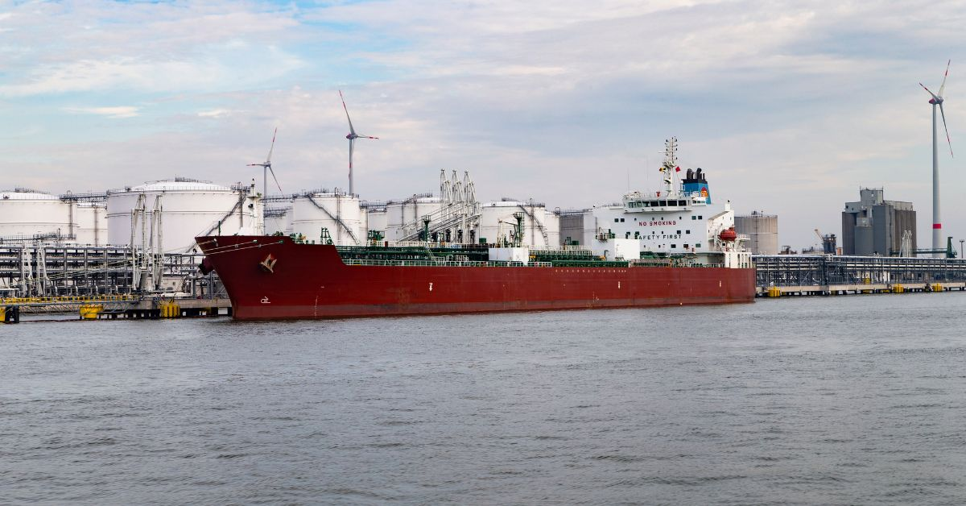
Hình chỉ mang tính minh họa
Với tàu dầu cỡ này, nếu chỉ do lolling thì góc nghiêng do GM âm thường chỉ dưới 5 độ. Tuy nhiên, kiểm tra đo các két cho thấy việc phân bố nước dằn trong các két chênh lệch nhau đáng kể trước khi tàu bị nghiêng. Vì vậy, có khả năng là tình trạng nghiêng ban đầu do GM âm đã khiến nước dằn chảy qua các van nối chéo (cross-over valves) vốn có thể đã bị để mở do sai sót của con người hoặc lỗi kỹ thuật/điện.
Tính toán ổn định nguyên vẹn cho thấy với điều kiện bố trí nước dằn không đối xứng nhau như tại thời điểm đó thì các điều kiện xếp hàng đã có giá trị của cánh tay đòn hồi phục (GZ) bị âm từ góc nghiêng ngang 0° đến 17.3° và trở lại giá trị dương từ các góc nghiên lớn hơn. Điều này giải thích vì sao tàu chỉ chạm đáy nhẹ và không bị hư hỏng vỏ tàu.
Bài học kinh nghiệm
- Hiện tượng Hiệu ứng của mặt thoáng tự do của chất lỏng (free surface effect) này rất quen thuộc với những sĩ quan boong có kinh nghiệm trên tàu OBO/ORE/BULK/OIL, nhưng nhiều sĩ quan khác có thể chưa nắm rõ đặc tính ổn định đặc thù của tàu chở dầu hai lớp vỏ không có vách ngăn dọc trung tâm. Do vậy Sĩ quan boong cần hiểu rõ đặc tính ổn định của loại tàu này.
- Đối với các tàu hiện có, theo yêu cầu IACS UR L3, thì GM phải luôn dương trong mọi hoạt động xếp/dỡ hàng và bơm chuyển nước dằn ở trong cảng và ngoài biển; nếu không đáp ứng được bằng thiết kế (không có vách ngăn dọc trung tâm) thì phải có quy trình đặc biệt đã được phê duyệt.
- Đối với các tàu đóng mới, theo MARPOL 73/78 Annex I (sửa đổi 1997) – Reg 25A, có hiệu l75c từ ngày 1/2/1999, thì yêu cầu cũng tương tự. Quy định này thực tế đòi hỏi phải lắp vách ngăn dọc trung tâm trong các két hàng (với ngoại lệ cho các tàu OBO thì được phép dùng các biện pháp thay thế bằng những quy trình đặc biệt).
- Cần kiểm tra định kỳ các bộ phận quan trọng của hệ thống nước dằn, nhất là các van chéo (cross-over valves).
- Tai nạn chết người do hàng hóa mạt thép (steel turnings)
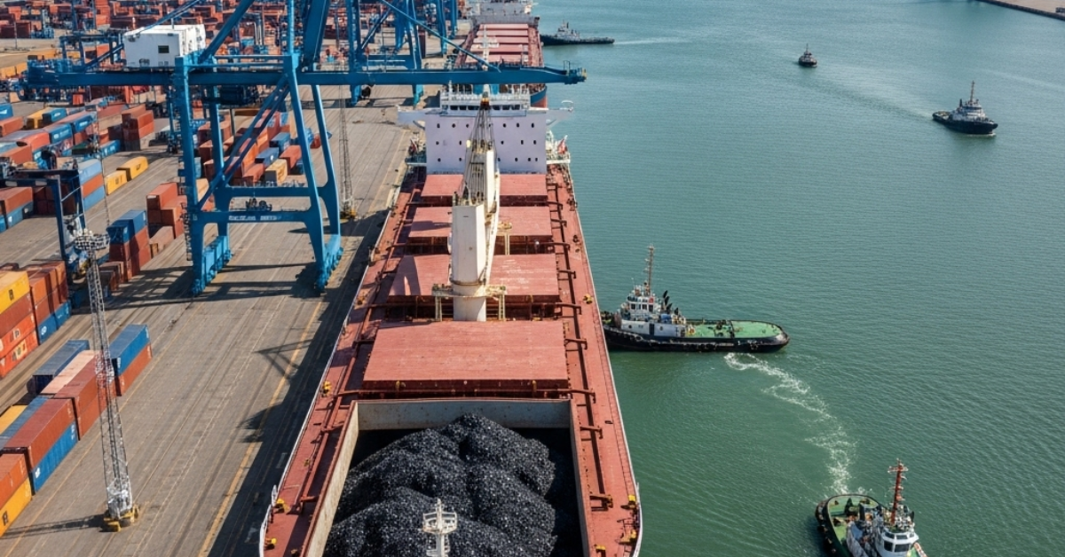
Hai thuyền viên bị đổ gục trong một kho trên một tàu hàng bách hóa. Đại phó đã vào kho để cố gắng cứu họ nhưng buộc phải rời khỏi đó sau khi cảm thấy khó thở và mờ mắt do mức oxy thấp. Hai thuyền viên đã bị chết do ngạt thở.
Kho này nằm liền kề với hầm hàng trước mũi của tàu, trong đó đang chứa hàng mạt thép dạng hàng rời. Tại cảng xếp hàng, bộ phận quản lý cảng không coi loại hàng này là hàng nguy hiểm, và hàng hóa còn bị ướt do được xếp trong lúc trời mưa mà không được san phẳng (trimming) hoặc đo nhiệt độ của hàng.
Tên vận tải đúng (BCSN) của hàng theo quy định của IMDG đối với loại hàng nhóm 4.2 này là:
“Ferrous metal borings, shavings, turnings, or cuttings in a form liable to self-heating (UN No. 2793)” — Mạt, vụn, phoi, cắt sắt thép ở dạng có khả năng tự nóng và Bộ luật vận chuyển hàng rời rắn (BC Code) có quy định các biện pháp đặc biệt đối với loại hàng này, bao gồm yêu cầu phải giữ cho hàng được khô và phải theo dõi nhiệt độ của hàng trong và sau quá trình xếp. Ngoài ra, chứng chỉ về tuân thủ chuyên chở hàng nguy hiểm (Document of Compliance – DoC) của tàu không cho phép tàu được vận chuyển loại hàng này.
Để tạo ra một cách để thoát nước biển và loại bỏ cặn hàng, thuyền viên đã đã khoét các lỗ ở phần dưới của thân đường ống thông gió hầm hàng ở hai bên mô tơ quạt đặt ở trong kho — điều này đã tạo ra một đường thông cho luồng khí từ khối hàng tự nóng lan vào kho. Khi đo kiểm tra, không khí trong hầm hàng chỉ còn 6% oxy.

Bài học kinh nghiệm
Chủ tàu, đơn vị quản lý tàu và thuyền trưởng cần đảm bảo thuyền viên:
- Biết rõ vị trí và sự nguy hiểm của các không gian kín, bao gồm cả những không gian nằm liền kề khu vực nguy hiểm (có thể cần treo biển cảnh báo rõ ràng); và
- Được huấn luyện đầy đủ về quy trình vào không gian kín, bao gồm cả cách ứng cứu khẩn cấp đúng cách khi phát hiện có người bị gục ngã trong các không gian này.
Chủ tàu, người thuê tàu và quản lý tàu khi dự kiến nhận lô hàng “mạt sắt” hoặc loại hàng tương tự phải đảm bảo rằng Chứng chỉ DoC của tàu cho phép tàu được chở loại hàng này.
Người gửi hàng, người môi giới tàu, môi giới hàng và cảng liên quan đến việc xếp loại hàng này phải đảm bảo rằng nhân viên của mình hiểu rõ mối nguy hiểm của loại hàng này; rằng hàng được lưu kho và xếp lên tàu theo đúng BC Code; và thuyền trưởng nhận được đầy đủ tài liệu cần thiết bao gồm tên BCSN chính xác, phân loại IMDG và số UN.
Thuyền trưởng của tàu được điều động đến xếp loại hàng “mạt sắt” hoặc hàng tương tự cần đảm bảo rằng:
- loại hàng sắp nhận phải phù hợp với DoC của tàu;
- hàng được xếp theo đúng quy định của BC Code và nhận được đầy đủ tài liệu liên quan;
- mọi biện pháp an toàn cần thiết trên tàu phải được thực hiện trước khi xếp hàng, bao gồm việc họp phổ biến thông tin (Briefing) cho thuyền viên;
- nếu cần, thuyền trưởng phải từ chối nhận hàng cho đến khi nhận được hướng dẫn rõ ràng hơn từ chủ tàu/đơn vị quản lý tàu.
- Thuyền viên bị chết sau khi ngã từ thang di động
Khi tàu đang nằm cầu tại cảng và vừa dỡ xong hàng, thuyền viên được lệnh vệ sinh hầm hàng. Khi một thủy thủ leo lên một chiếc thang di động thì một người khác giữ chiếc thang ở phía dưới. Người leo thang có đội mũ bảo hộ và đeo đai an toàn, nhưng trong quá trình leo trên thang, anh ta không móc dây treo của đai an toàn vào bất cứ điểm treo nào.
Anh đang leo lên để tiếp cận móc khuyết để móc dây treo của đai an toàn vào. Khi đến ngang mức của chiếc khuyết, anh ta cố gắng móc dây treo vào đó, nhưng điểm móc nằm cách khoảng xa một mét về bên phải. Khi với người để móc dây, anh bị mất thăng bằng và ngã xuống sàn hầm từ độ cao khoảng 3 mét.
Trong vòng 30 phút, xe cứu thương đã đến và đưa nạn nhân đến bệnh viện. Tuy nhiên, 8 ngày sau, nạn nhân không qua khỏi do chấn thương và được tuyên bố tử vong.
Kết quả điều tra cho thấy:
  - Không có dấu hiệu mệt mỏi góp phần vào tai nạn.
  - Khoảng cách từ tay vịn bên phải của thang đến tâm khuyết móc kim loại là khoảng 1 mét. Trong khi tầm với trung bình của nam giới thuộc quốc tịch của nạn nhân chỉ khoảng 0,6 mét. Do đó, việc móc dây cứu sinh trong điều kiện này là nguy hiểm. Rủi ro có thể giảm nếu đặt thang ở gần khuyết móc hơn.
  - Yếu tố chính góp phần gây tai nạn là thái độ làm việc và ý thức an toàn của nạn nhân. Lẽ ra anh ta phải dừng công việc và xuống thang. Việc thao tác chỉ nên tiếp tục sau khi thang được căn chỉnh đúng, đặt ở gần vị trí của chiếc khuyết móc an toàn.



